Daftar Isi

Daftar Isi 1
Work Area 2
Permohonan Pengujian 2
Kontrak Kerja 6
Pengantar Contoh 8
Laporan Hasil Pengujian 9
Rekap 11
Buku Induk 11
Buku Kode Contoh Lab 12
Data Master 13
Master Pelanggan 13
Master Kondisi 13
Master Kemasan 13
Master Metode 13
Master Laporan 13
Master Parameter Pengujian 13
Master Paket 13
Setting 13
Setting Kop 13
Setting Permohonan 13
Setting Kontrak Kerja 13
Setting Pengantar Contoh 13
Setting LHP (Laporan Hasil Pengujian) 13
Administrasi 13
User 13
Role 13

Work Area

Permohonan Pengujian

Untuk Mengakses menu permohonan pengujian bisa dengan cara klik Work Area -> Permohonan Pengujian.
Pada Menu ini anda dapat mengatur data permohonan pengujian yaitu menambah , mengedit dan menghapus permohonan pengujian.
Untuk Menambah permohonan pengujian baru dapat dilakukan dengan cara klik Tambah Permohonan Pengujian
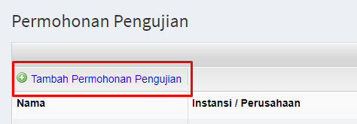

Setelah di klik akan muncul form tambah permohonan pengujian seperti ini :
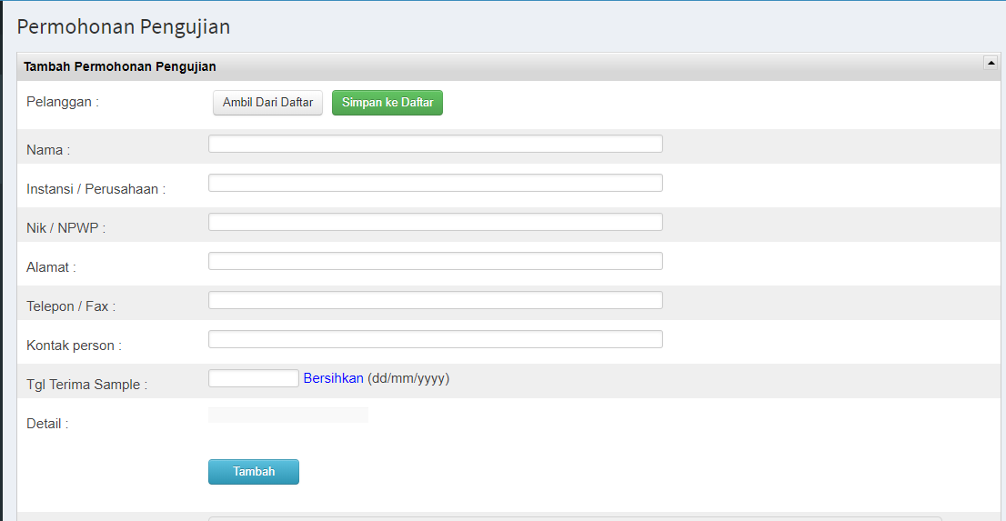
Untuk mengisi form permohonan pengujian yang pertama adalah mengisi data pelanggan, dapat di isi manual, atau dapat menggunakan data pelanggan lama yang sudah disimpan dengan cara mengklik tombol ambil dari daftar
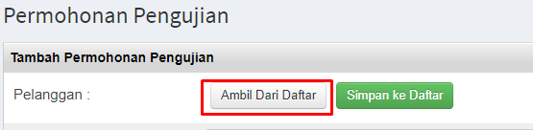
Lalu akan muncul pilihan data pelanggan yang tersimpan, klik pilih pada data pelanggan yang di inginkan.
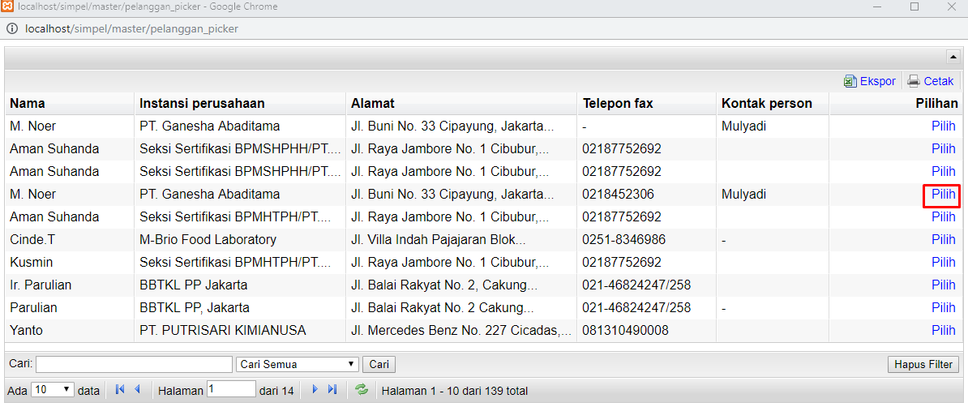
Setelah data pelanggan terisi dapat dilanjutkan dengan mengisi bagian Detail , yaitu bagian contoh yang akan di uji dan parameter pengujian apa yang akan dilakukan, dengan cara klik tombol tambah
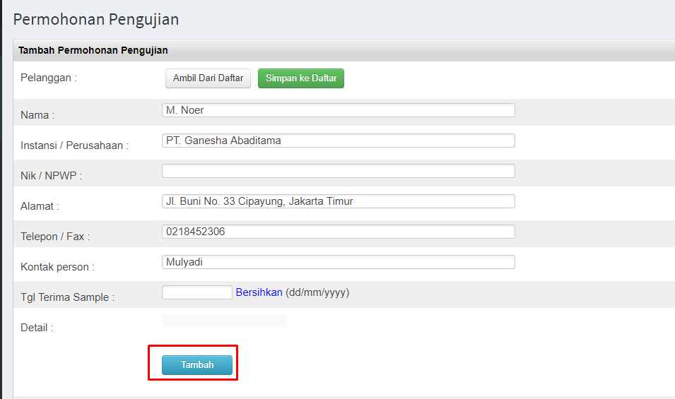
Lalu akan keluar isian untuk contoh pengujian dan parameter pengujian nya
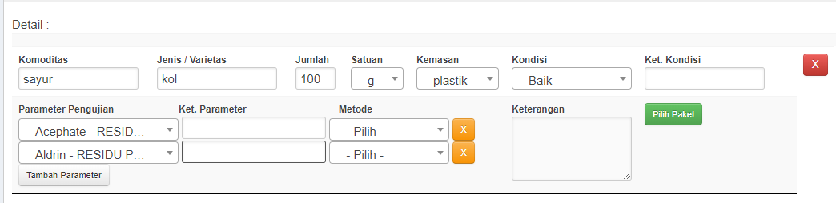
Jika ingin tulisan membuat parameter pengujian menjadi miring dapat menggunakan blok html <i>,
contoh : <i>Aldrin</i> , akan menghasilkan : Aldrin
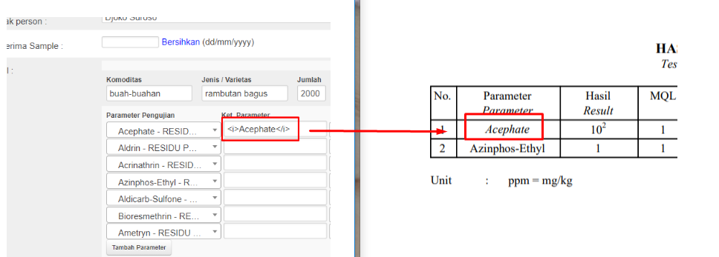

Setelah isian bagian Detail sudah selesai, dapat dilanjutkan dengan mengisi bagian hasil kaji ulang , pada bagian ini sudah ada defaultnya secara otomatis. Jika sudah selesai hasil penginputan dapat disimpan dengan cara mengklik tombol Simpan atau Simpan dan Kembali
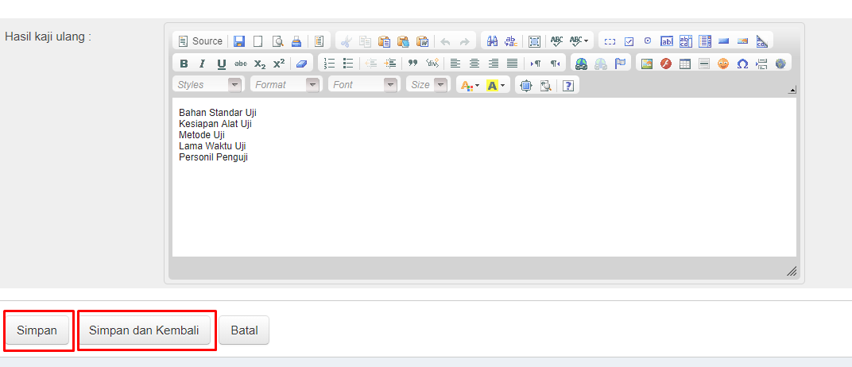
Untuk Mengedit Data Permohonan Pengujian kembali ke menu Work Area -> Permohonan Pengujian lalu akan tampil daftar permohonan pengujian yang sudah tersimpan dan klik tombol berbentuk pensil untuk mengedit
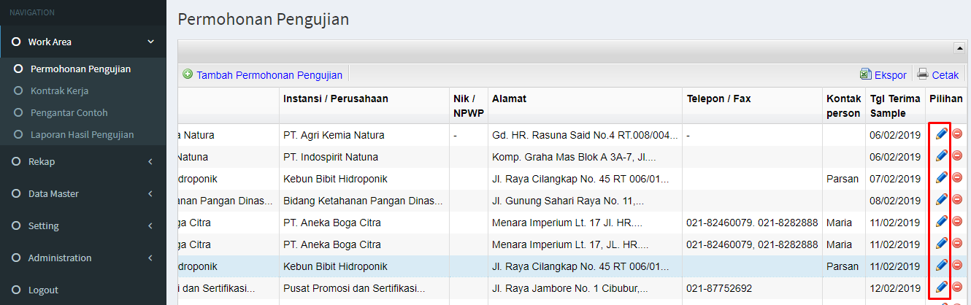

Untuk menghapus bisa dilakukan dengan mengklik tanda verboden
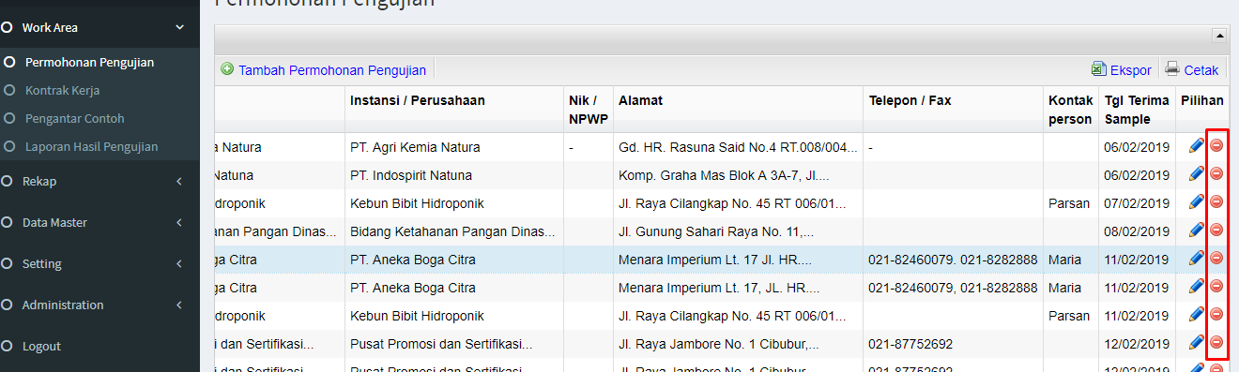

Kontrak Kerja

Untuk mengakses kontrak kerja dapat dilakukan dengan cara klik menu Work Area -> kontrak kerja.
Di menu ini anda dapat mengatur data kontrak kerja sesuai dengan permohonan pengujian yang sebelumnya sudah di buat. Berikut adalah tampilan daftar kontrak kerja :
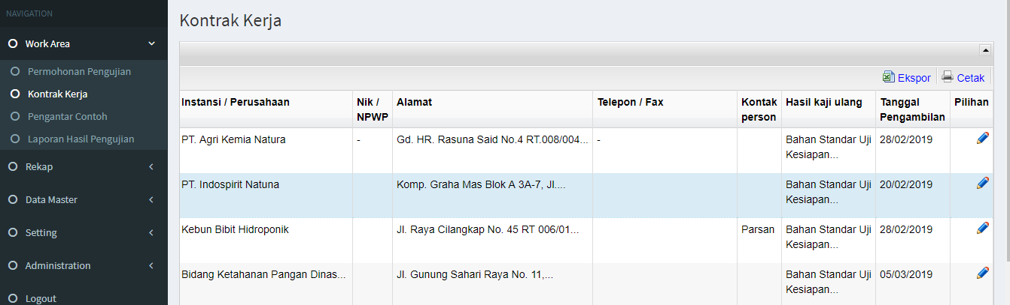

Untuk membuat kontrak kerja dapat dilakukan dengan cara menklik tombol pensil pada data yang di kehendaki
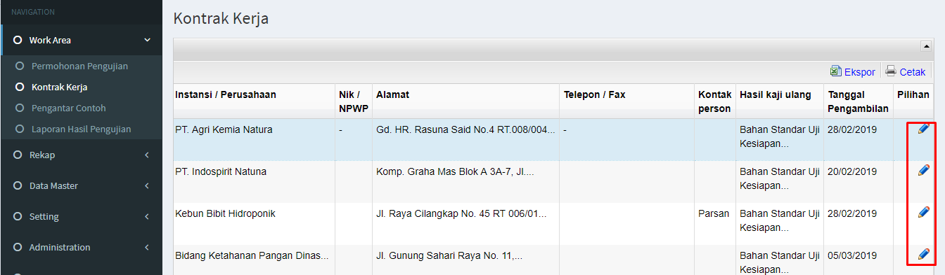

Setelah menklik tombol pensil akan muncul form kontrak kerja, terdapat isian nomor contoh , biaya , tanggal pengambilan, dan uang muka . jika sudah selesai hasil input dapat disimpan dengan cara menklik tombol simpan perubahan / simpan dan kembali, lalu hasil input yang telah disimpan dapat di simpan ke Word / PDF atau dapat juga di print langsung.
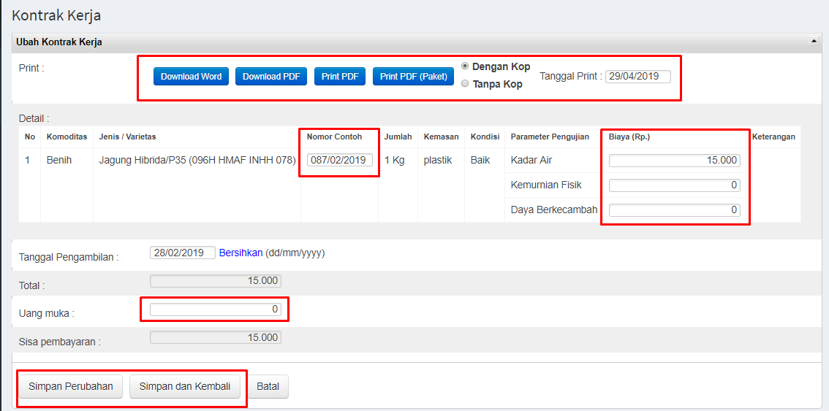

Pengantar Contoh

Untuk mengakses kontrak kerja dapat dilakukan dengan cara klik menu Work Area -> Pengantar Contoh.
Di menu ini anda dapat mengatur data pengantar contoh sesuai dengan permohonan pengujian yang sebelumnya sudah di buat. Berikut adalah tampilan daftar pengantar contoh :
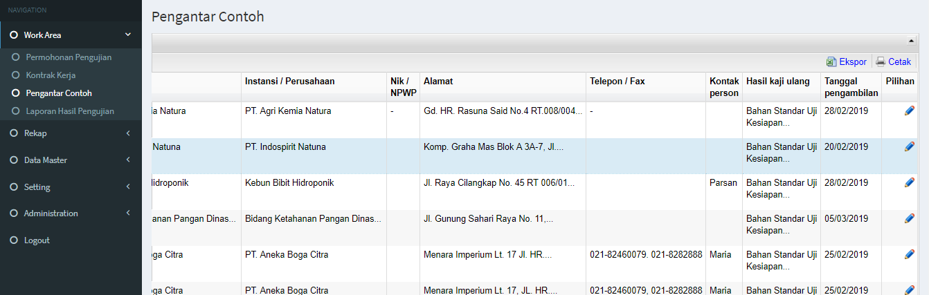

Untuk membuat pengantar contoh dapat dilakukan dengan cara menklik tombol pensil pada data yang di kehendaki
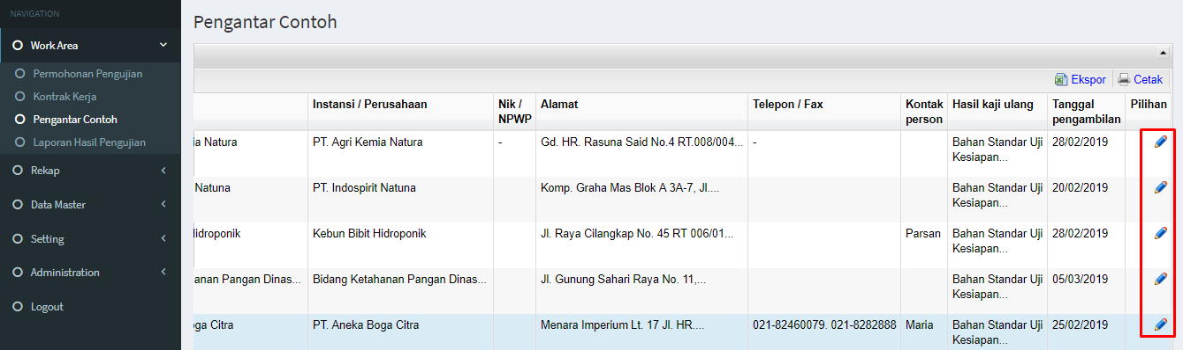

Setelah menklik tombol pensil akan muncul form pengantar contoh, terdapat isian kode contoh. jika sudah selesai hasil input dapat disimpan dengan cara menklik tombol simpan perubahan / simpan dan kembali, lalu hasil input yang telah disimpan dapat di simpan ke Word / PDF atau dapat juga di print langsung.
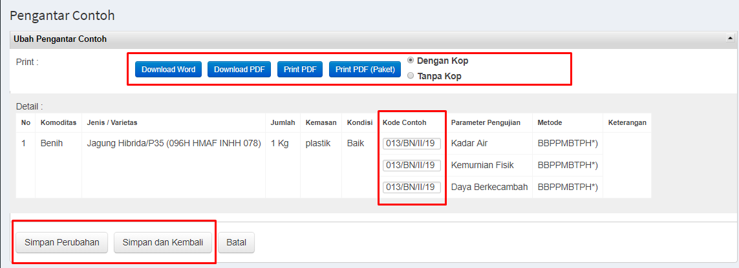

Laporan Hasil Pengujian

Untuk mengakses laporan hasil pengujian dapat dilakukan dengan cara klik menu Work Area -> Laporan Hasil Pengujian.
Di menu ini anda dapat mengatur data laporan hasil pengujian sesuai dengan permohonan pengujian yang sebelumnya sudah di buat. Berikut adalah tampilan laporan hasil pengujian contoh :
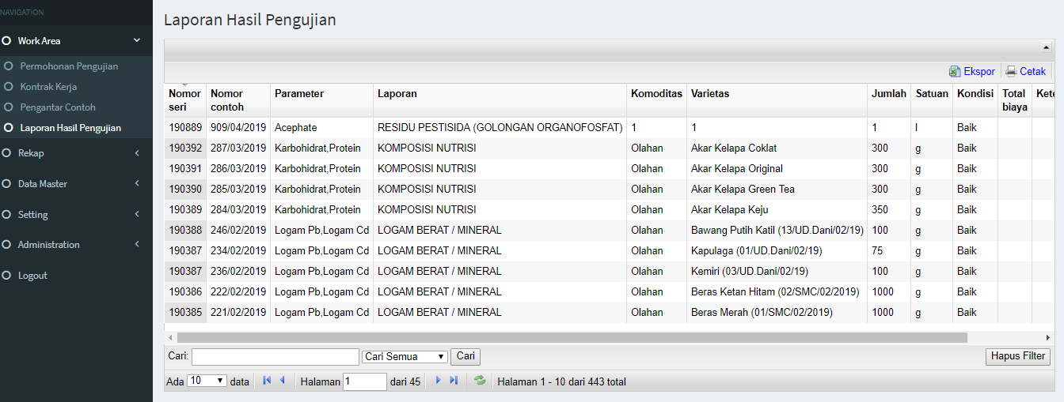

Untuk membuat laporan hasil pengujian dapat dilakukan dengan cara menklik tombol pensil pada data yang di kehendaki
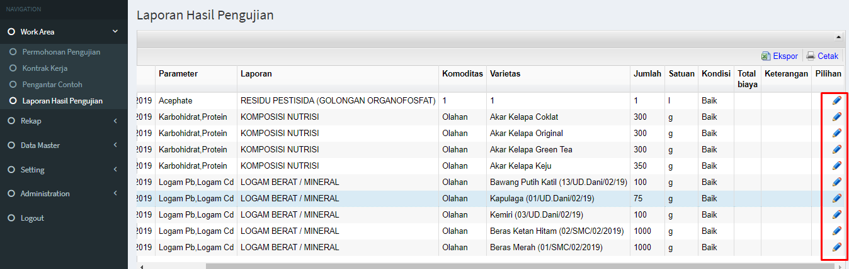
Setelah menklik tombol pensil akan muncul form laporan hasil pengujian, terdapat isian nomor seri dan isian hasil pengujiannya. jika sudah selesai hasil input dapat disimpan dengan cara menklik tombol simpan perubahan / simpan dan kembali, lalu hasil input yang telah disimpan dapat di simpan ke Word / PDF atau dapat juga di print langsung.
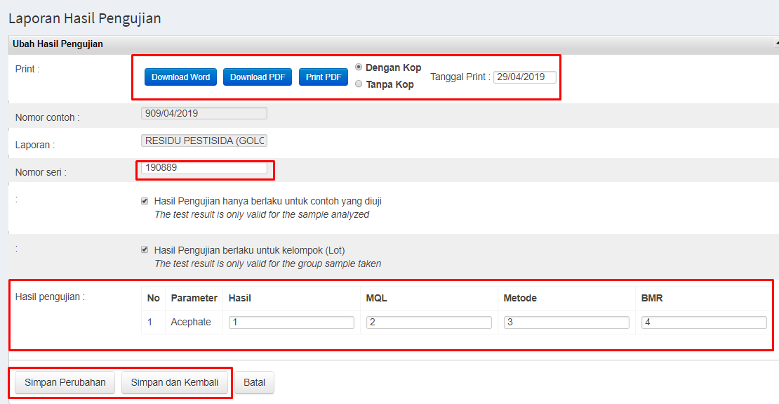

Jika diperlukan menggunakan pangkat bisa dengan menggunakan blok html <sup>,
contoh : 10<sup> 2 </sup> , akan menghasilkan : 10²
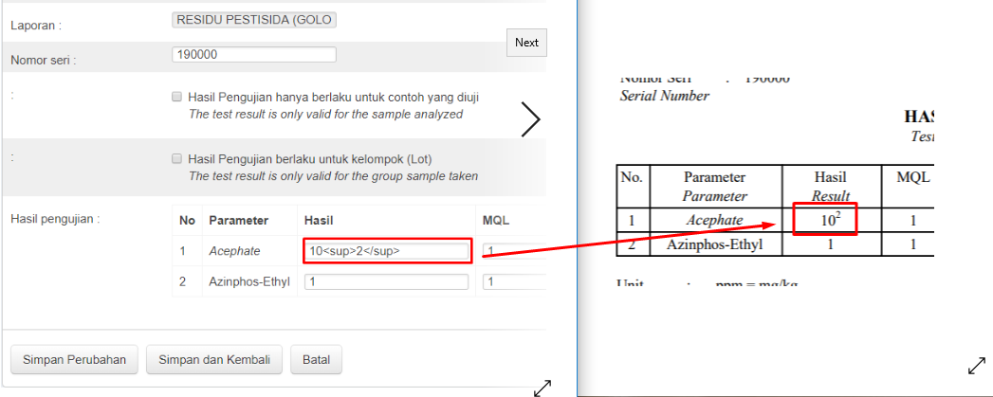

Rekap

Buku Induk
Untuk mengakses buku induk dapat dilakukan dengan cara klik menu Rekap ->Buku Induk.
Di menu ini anda dapat melihat data rekap berupa buku induk, dapat di download dalam bentuk PDF dan dapat juga di print pada tombol di bagian atas seperti di gambar berikut :
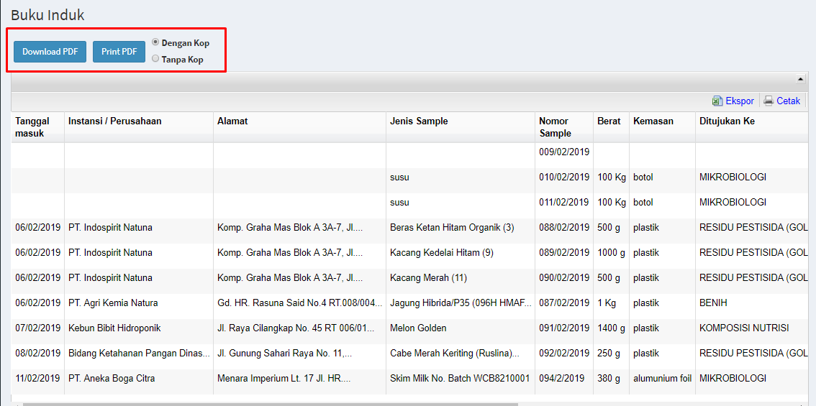

Buku Kode Contoh Lab
Untuk mengakses buku kode contoh lab dapat dilakukan dengan cara klik menu Rekap ->Buku kode contoh lab.
Di menu ini anda dapat melihat data rekap berupa kode contoh lab, dapat di download dalam bentuk PDF dan dapat juga di print pada tombol di bagian atas seperti di gambar berikut :
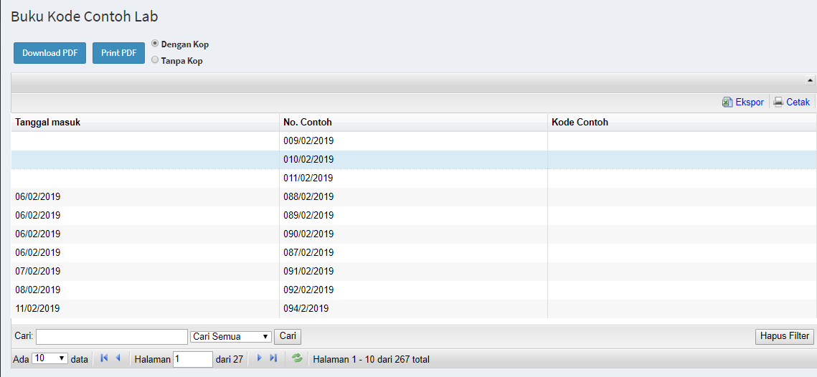

Data Master

Master Pelanggan
Untuk mengakses master pelanggan dapat dilakukan dengan cara klik menu Data Master ->Master Pelanggan.
Di menu ini anda dapat mengatur data master pelanggan, berikut daftar master pelanggan:
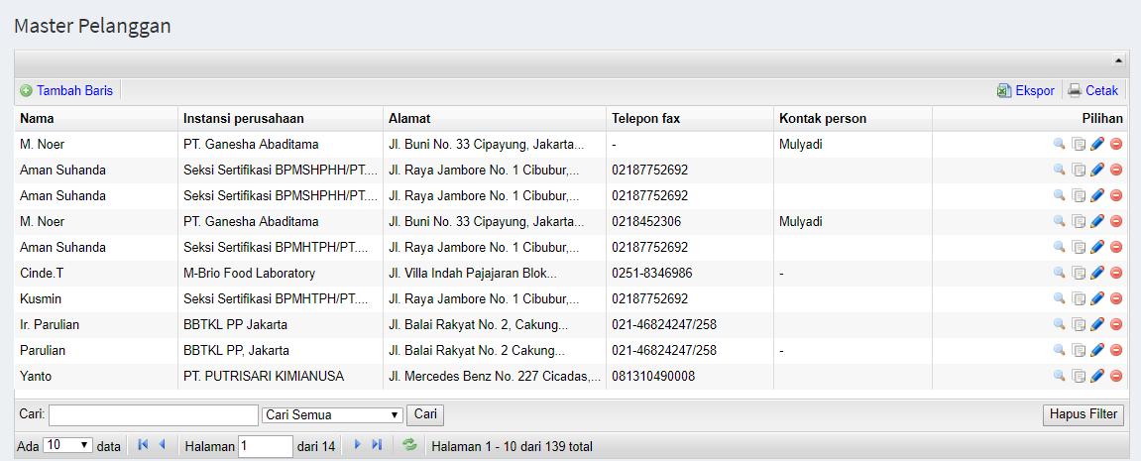

Master Kondisi
Untuk mengakses master kondisi dapat dilakukan dengan cara klik menu Data Master ->Master Kondisi.
Di menu ini anda dapat mengatur data master kondisi, berikut daftar master kondisi:
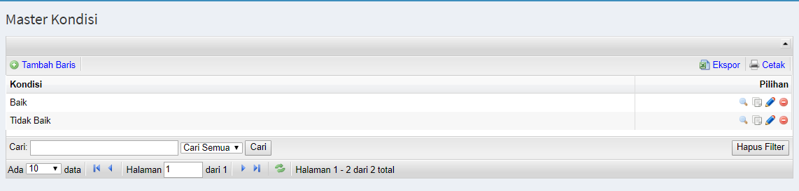

Master Kemasan
Untuk mengakses master kemasan dapat dilakukan dengan cara klik menu Data Master -> Master Kemasan.
Di menu ini anda dapat mengatur data master kemasan, berikut daftar master Kemasan:
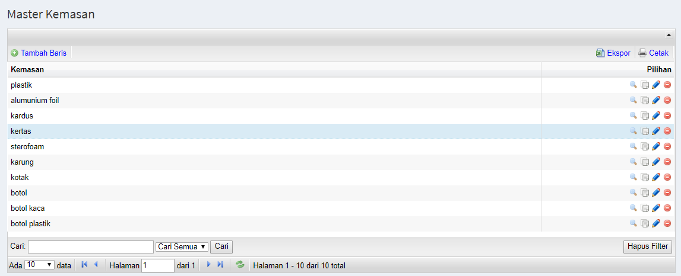

Master Metode
Untuk mengakses master metode dapat dilakukan dengan cara klik menu Data Master -> Master Metode.
Di menu ini anda dapat mengatur data master metode, berikut daftar master metode:
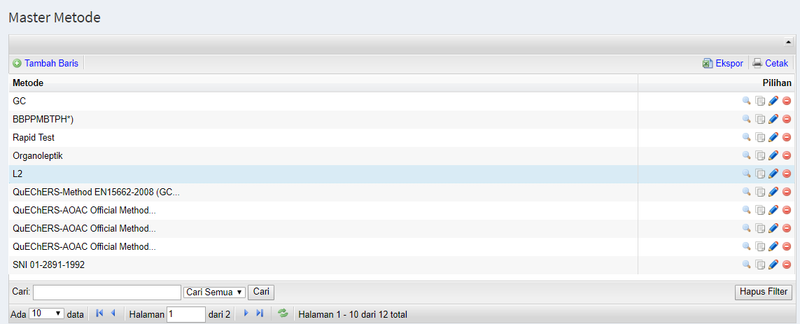

Master Laporan
Untuk mengakses master laporan dapat dilakukan dengan cara klik menu Data Master -> Master Laporan.
Di menu ini anda dapat mengatur data master laporan, berikut daftar master laporan:
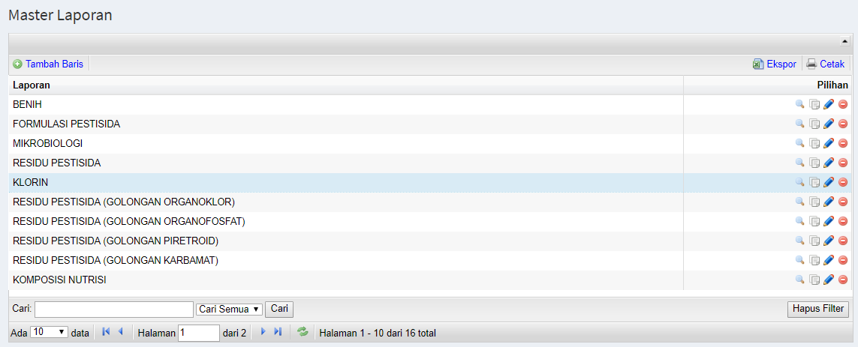

Master Parameter Pengujian
Untuk mengakses master parameter pengujian dapat dilakukan dengan cara klik menu Data Master -> Parameter Pengujian.
Di menu ini anda dapat mengatur data master parameter pengujian, berikut daftar master parameter pengujian:
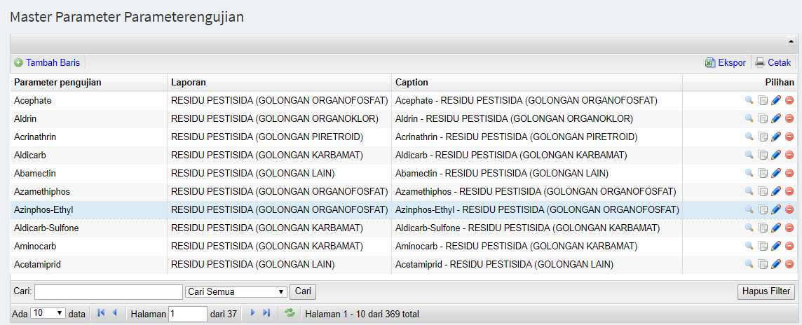

Pada saat menambah parameter pengujian baru terdapat pilihan laporan sesuai yang ada di master laporan
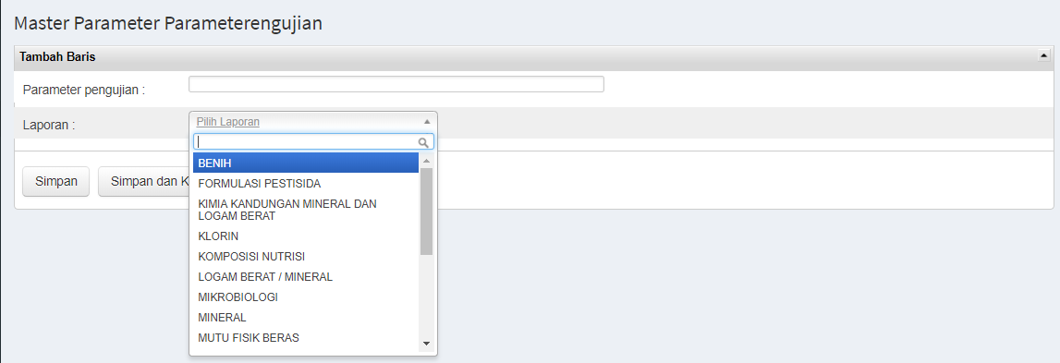

Master Paket
Untuk mengakses master Paket dapat dilakukan dengan cara klik menu Data Master -> Paket.
Di menu ini anda dapat mengatur data master Paket, berikut daftar master Paket:
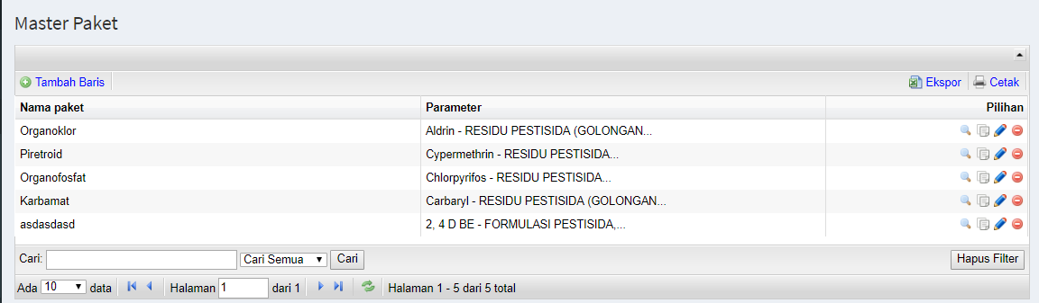

Data master paket adalah data untuk di bagian input permohonan pengujian
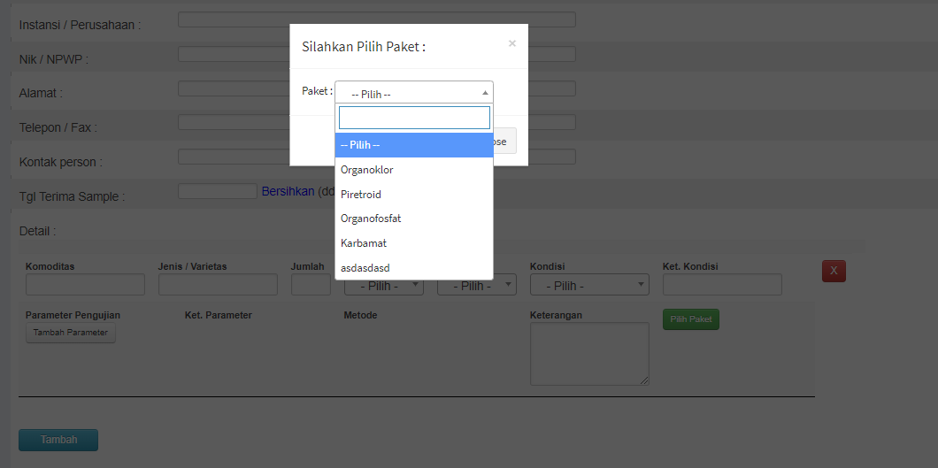

Setting

Setting Kop
Untuk mengakses Setting Kop dapat dilakukan dengan cara klik menu Setting -> Setting Kop.
Menu ini diperuntukan untuk mengatur Kop surat semua hasil PDF / Print. Berikut Gambar halaman Setting Kop :
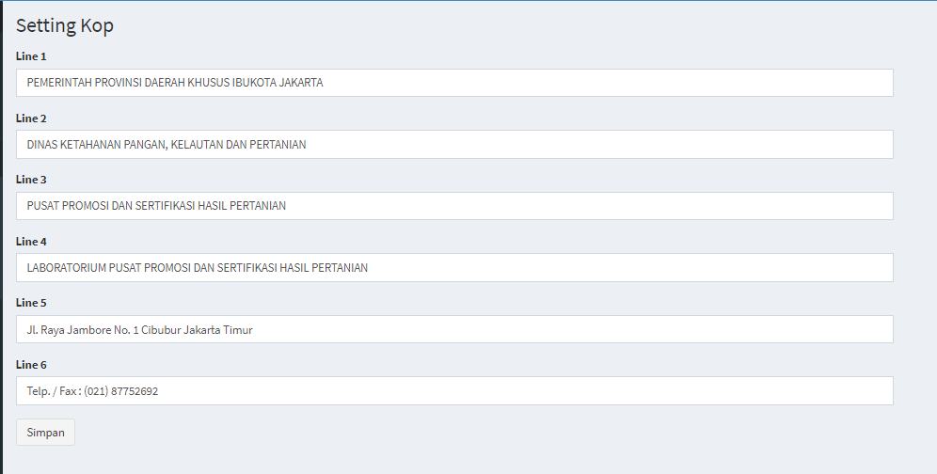

Setting Permohonan
Untuk mengakses Setting Permohonan dapat dilakukan dengan cara klik menu Setting -> Setting Permhonan. Menu ini diperuntukan untuk mengatur hasil print dari permohonan pengujian. Berikut Gambar halaman Setting Permohonan :
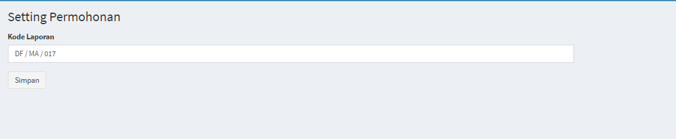

Setting Kontrak Kerja
Untuk mengakses Setting Kontrak Kerja dapat dilakukan dengan cara klik menu Setting -> Kontrak Kerja. Menu ini diperuntukan untuk mengatur hasil print dari kontrak kerja. Berikut Gambar halaman Setting Kontrak Kerja :
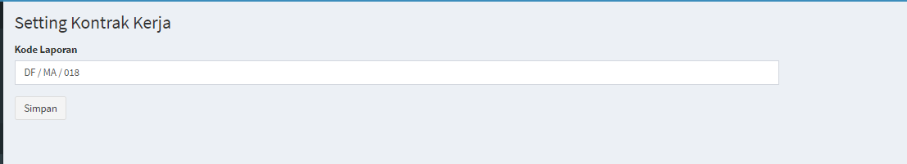

Setting Pengantar Contoh
Untuk mengakses Setting Pengantar Contoh dapat dilakukan dengan cara klik menu Setting -> Setting Pengantar Contoh. Menu ini diperuntukan untuk mengatur hasil print dari pengantar contoh. Berikut Gambar halaman Setting Pengantar Contoh :
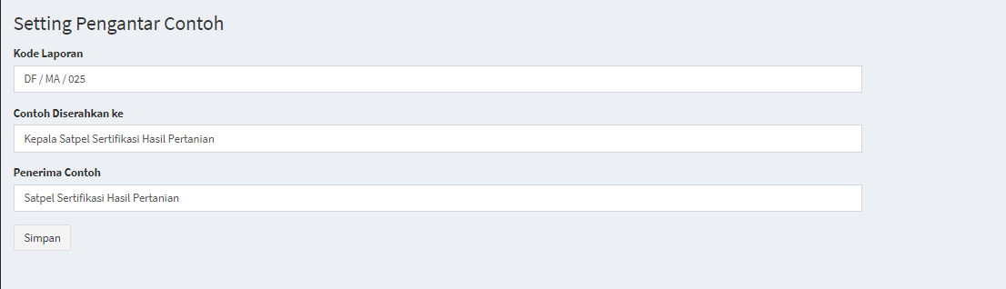

Setting LHP (Laporan Hasil Pengujian)
Untuk mengakses Setting LHP dapat dilakukan dengan cara klik menu Setting -> Setting LHP. Menu ini diperuntukan untuk mengatur hasil print dari laporan hasil pengujian. Berikut Gambar halaman Setting Laporan Hasil Pengujian:
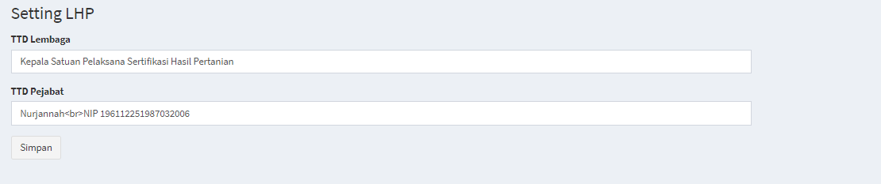

Administrasi

User
Untuk mengakses user dapat dilakukan dengan cara klik menu Administrasi ->User.
Di menu ini anda dapat mengatur data User, berikut daftar User:
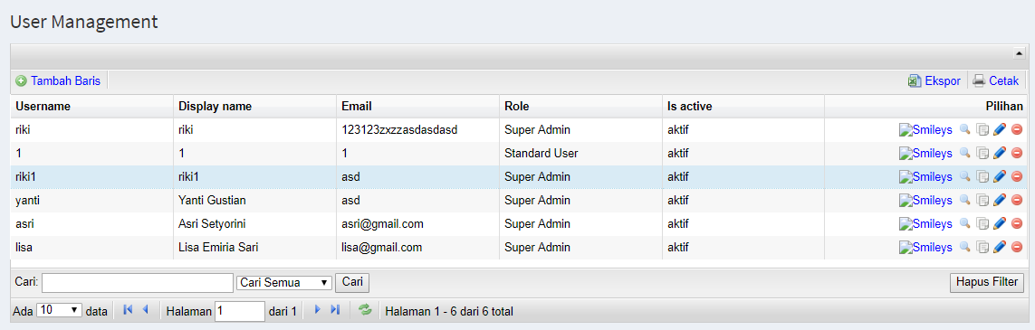

Role
Untuk mengakses user dapat dilakukan dengan cara klik menu Administrasi ->Role.
Di menu ini anda dapat mengatur data Role, berikut daftar Role:
